Clase : Nombre : Apellido :

CO / EE : El comercio justo en 6 pasos
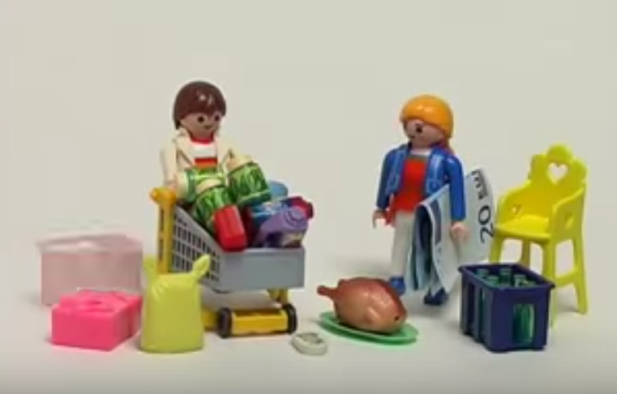

- Escucha atentamente el vídeo y apunta los 6 pasos. Explica a quién se dirige este anuncio.
___________________________________________________________

- ¿Cómo se explica que un producto que viene del otro lado del planeta pueda ser tan barato?
___________________________________________________________

- Si la tabla de chocolate cuesta 1€, ¿ cuánto ganan la industria, los intermediarios y el productor?
___________________________________________________________

- Explica por qué la producción de ropa puede dañar el medioambiente?
___________________________________________________________
- ¿En qué año y en qué país nació el concepto de comercio justo?
___________________________________________________________

